Sektörel Enerji Tüketim İstatistikleri
Sanayi ve hizmet sektörlerinde 107 milyon 265 bin 393 TEP⁽¹⁾ enerji tüketildi
Sanayi sektöründe 91 milyon 370 bin 932 TEP, hizmet sektöründe ise 15 milyon 894 bin 461 TEP enerji tüketildi. İmalat sanayi %42,2, elektrik, gaz, buhar ve iklimlendirme üretimi ve dağıtımı %40, ulaştırma ve depolama %10,2 ile toplam enerji tüketimi içinde en fazla paya sahip sektörler oldu.
Doğal gaz 29 milyon 159 bin 160 TEP ile en çok tüketilen enerji kaynağı oldu
Enerji kaynaklarının yıllık tüketimlerine bakıldığında, 2017 yılında en çok doğal gaz tüketildi. Doğal gaz, CNG ve LNG toplam tüketimi 29 milyon 592 bin 327 TEP olarak gerçekleşti. Taş kömürü 19 milyon 640 bin 806 TEP tüketilirken, linyit ve asfaltit kömürü 12 milyon 721 bin 630 TEP tüketildi.

Toplam enerji tüketiminin enerji kaynaklarına göre dağılımı,
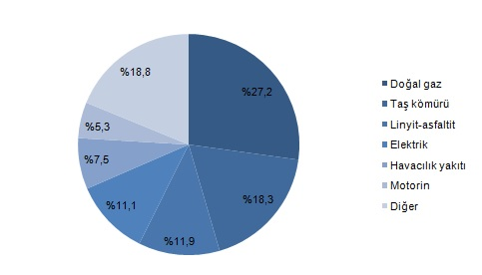

Nihai enerji tüketimi 51 milyon 276 bin 804 TEP oldu
Sanayi ve hizmet sektörlerinde 2017 yılı toplam nihai enerji tüketiminin %62’si imalat sanayinde, %20,8’i ulaştırma ve depolama sektöründe, %3,8’si ise toptan ve perakende ticaret sektöründe tüketildi.
Sanayi ve hizmet sektörlerinde 138 milyon 804 bin 506 MWh elektrik tüketildi
İmalat sanayi 91 milyon 870 bin 286 MWh elektrik tüketimi ile en çok elektrik tüketen sektör oldu. İmalat sanayi %66,2, elektrik, gaz, buhar ve iklimlendirme üretimi ve dağıtımı %7,2, toptan ve perakende ticaret sektörü %6,7 ile toplam elektrik tüketimi içinde en fazla paya sahip sektörler oldu. Öte yandan, kullanım alanlarına bakıldığında elektrik enerjisinin %78,6’sı mal ve hizmet üretiminde, %10,8’i ise aydınlatma ve elektrikli büro gereçlerinde tüketildi.
Elektrik üretmek için 46 milyon 180 TEP enerji harcandı
Enerji kullanım alanlarına göre, en çok enerji tüketimi %42,9 ile elektrik üretiminde, ardından %33,4 ile mal ve hizmet üretiminde gerçekleşti.
Elektrik üretmek için en çok doğal gaz kullanıldı
Elektrik üretmek amacıyla 17 milyon 505 bin 128 TEP doğal gaz tüketildi. Bu alanda taş kömürü 11 milyon 663 bin 653 TEP ile ikinci sırada yer aldı.

